Консультация для воспитателей

«Метод Марии Монтессори»

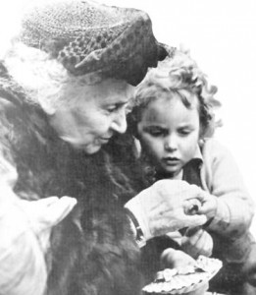

Как известно, любая система развития ребенка – это не просто набор дидактических материалов. Нужен определенный подход к самому процессу, грамотное использование пособий, подходящие игры для занятий, само общение с малышом. Все это и составляет воедино МЕТОД (или методику) ОБУЧЕНИЯ.

Девиз методики Монтессори:

«Помоги мне это сделать самому!»

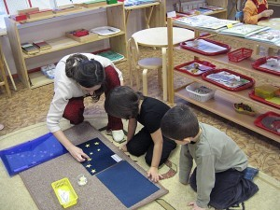

Взрослый здесь является напарником, помощником, но ни в коем случае не учителем, наставником, который все знает лучше ребенка. Согласно методу Монтессори занятие включает в себя 3 этапа:
1. Презентация.
2. Самостоятельная игра ребенка.
3. Уборка.
На первом этапе педагог показывает и называет все предметы, участвующие в игре, и показывает какую-либо манипуляцию с ними.
Затем он рассказывает какую-нибудь историю, задает тему для игры и приглашает своего малыша принять в ней участие. И вот тут уже важно предоставить своему малышу право действовать самостоятельно. Не вмешивайтесь в ход игры, не помогайте ребенку. Максимум, что вы можете себе позволить – подсказать словами. Малыш и так знает, что вы это умеете. Лишний раз делая что-то за него, вы оказываете ему медвежью услугу, формируете неуверенность в себе и своих способностях.
Многие педагоги пропускают последний этап занятия – уборку. Это неправильно. Важно так спланировать игру и распределить время, чтобы у малыша остались силы САМОСТОЯТЕЛЬНО убрать за собой игрушки, вытереть пролитую воду, смести просыпанную крупу и т.д. Порядок – обязательный элемент системы Монтессори. Кстати, по ее мнению, ребенка возможно приучить к порядку только до 4 лет. Не упускайте драгоценного времени!

Пример игры по методу Монтессори

Тема: Чайные сладости.

Материал: пластилин или тесто, гречневая крупа и рис.

Ход занятия: Скажите малышу, что к вам сегодня придут в гости на чай кукла Маша и медвежонок Миша. Достаньте тесто и предложите налепить угощение для гостей. Покажите, как скатать колбаски, колобки, лепешки. Украсьте их крупинками риса или гречки. Дайте ребенку проявить себя, не сковывайте его фантазию, не лепите вместо него. В конце игры уберите рабочее место, вымойте руки, красиво разложите приготовленные угощения на тарелке и… зовите куклу с медвежонком!

Цели воспитания по методу Монтессори

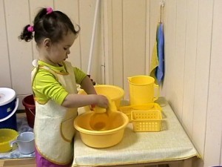

- самостоятельность. Малыш должен научиться обслуживать себя (умываться, одеваться) максимально самостоятельно. Наберитесь терпения. Сейчас приучить к самостоятельности гораздо легче, чем когда ваш ребенок превратится в подростка. Для этого старайтесь не делать того, что малыш в состоянии сделать сам. А во время игр тренируйте необходимые навыки. И не забывайте хвалить ребенка за успехи!

- уверенность в себе. Привычка все делать самостоятельно, всегда полагаться на свои силы способствует развитию уверенности в себе. Важно помнить, что эту уверенность легко разрушить, если вы будете постоянно подсказывать малышу, как и что нужно делать, или станете переделывать за него его работу. Еще хуже, если вы «навешаете на него ярлык» неумейки, нехочухи или незнайки. Будьте внимательны к тому, как вы общаетесь со своим ребенком. Проявляйте к нему максимум уважения.

- свобода. Мария Монтессори писала: «Свобода – это естественно развивающаяся внутренняя способность выбирать наилучшее для себя и других». Это не своеволие, это не анархия, не эгоизм. Свободу нужно давать в том объеме, в котором она необходима ребенку. В методике Монтессори это четко прослеживается, когда родители находят занятие своему малышу, а потом отпускают его в самостоятельный творческий полет.
Возможность самостоятельно решать, во что играть, чем и как долго заниматься, с кем дружить – все это в будущем превращается в способность противостоять чужому влиянию, умению творчески подходить к решению проблем, аргументировать свою точку зрения.
- дисциплина и уважение к другим. Монтессори, описывая свой метод, не раз обращала внимание на то, что «свобода – это не дикое «Хочу и делаю!», а уважительное «Делаю, что хочу, но не мешаю тем, кто рядом». Именно поэтому в детских садах, воплотивших идеи Монтессори, все игрушки находятся в одном экземпляре. Это приучает малышей делиться друг с другом, ждать своей очереди, работать в коллективе. Согласитесь, нужные социальные навыки.

- приучение к порядку и трудолюбие. Малышам порядок не просто важен, он им необходим. Если, например, ежедневно переставлять в квартире мебель, это может довести малыша до невроза. Порядок в доме вносит гармонию и спокойствие в отношения между живущими в нем людьми. Попробуйте поработать за захламленным письменным столом. Вам гораздо сложнее сосредоточиться и удерживать внимание, не так ли? Порядок в окружающей тебя обстановке создает также порядок в мыслях и чувствах, способствует управлению эмоциями. Воспитание трудолюбия, желания помогать поддерживать вокруг себя порядок – неотъемлемая цель метода Монтессори.

Запрещенные способы взаимодействия с ребенком
1. Нельзя ругать ребенка, если он что-то пролил, уронил, испачкал. Согласно методу Монтессори, на этом даже не стоит заострять внимание. Нужно просто доброжелательно предложить малышу исправить ситуацию, если нужно, показать, как это делается.
2. Нельзя вмешиваться в ход игры со словами: «Дай я тебе помогу», «Смотри, как надо делать», «Неправильно» и прочими подобными фразами.


3. Нельзя переделывать работу за малыша в его присутствии. Возможно, в начале у вашего ребенка не будет получаться насухо вытереть стол или аккуратно сложить игрушки на полку. Воздержитесь от своего желания тут же все переделать. Это временное явление. Очень скоро малыш всему научится. А если он увидит, что вы переделываете дела за него, то будет использовать вас и не станет добиваться улучшения своей работы.
4. Нельзя допускать усталости малыша. Предложенная игра не должна наскучить ему. Поэтому вам нужно научиться чувствовать своего ребенка и правильно рассчитывать время.

